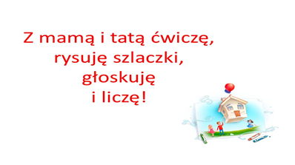
Temat tygodnia: Święto Rodziców 18.05 -22.05.2020
Poniedziałek: Mama i tata.

Dzień dobry w poniedziałek. Wiemy, że dzielnie pracujecie i bardzo nas to cieszy. Mamy nadzieję, że dzisiaj również jesteście gotowi do działania.

- Na początek, jak zawsze duża dawka ruchu w ramach ćwiczeń porannych. Zatańczcie Zumbę:
https://www.youtube.com/watch?v=k2hBMkZuvP8&list=PLQBt82zcfRIKC1YS_lfK4LC7PUu-mcRKL
- Obejrzyjcie wspólnie z rodzicami ich zdjęcia z dzieciństwa. Porównajcie zdjęcia rodziców z Waszymi zdjęciami. Czy widzicie podobieństwo?

- Droga Mamo! Tato!
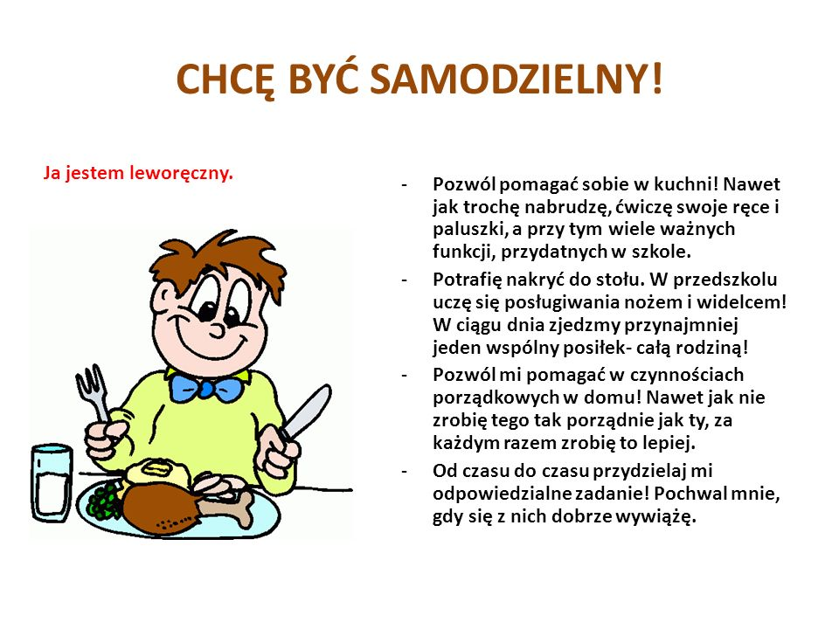

- Pamiętacie, jak uczyliśmy się piosenki pt. ,,Dziękuję Mamo! Dziękuję Tato!” na występ z okazji Dnia Rodziny? Przypomnijcie sobie tę piosenkę
i zaśpiewajcie rodzicom. Sprawicie im wielką radość:
https://www.youtube.com/watch?v=k2hBMkZuvP8&list=PLQBt82zcfRIKC1YS_lfK4LC7PUu-mcRKL

- Ułóżcie zdrobnienia do słów: mama i tata (mamusia, mamcia, matunia, mamuńcia, tatuś, tatulek, tatko, tatuńcio itd.) Zwracajcie się w ten sposób do rodziców przez cały dzień.

- Odczytajcie samodzielnie zdania:
Jaka jest mama?
Jaki jest tata?
Ułóżcie odpowiedzi na te pytania. Poszukajcie jak największej liczby określeń przymiotnikowych. Rodzic może zapisywać określenia na kartce wokół napisów: Moja mama jest… Mój tata jest…. Wspólnie odczytajcie napisy.

- Spróbujemy dzisiaj razem nauczyć się wiersza Jadwigi Koczanowskiej pt. ,, Mama i tata”. Wyrecytujecie go pięknie rodzicom, to będzie dla nich niespodzianka od Was z okazji Dnia Mamy i Taty.
https://www.youtube.com/watch?v=ZumSiwEKu2Q&feature=youtu.be

- Dzisiaj wykonamy miseczkę na łakocie. Potrzebny nam będzie olej, lakier do włosów, plastikowy pojemnik, gazety, farby, klej lub klajster (rodzice mogą go przygotować jeśli nie ma w domu kleju: (ze szklanki wody odlewamy małą ilość i mieszamy w niej mąkę. Pozostałą ilość wody wlewamy do garnka i gotujemy. Do wrzącej wody wlewamy wymieszaną mąkę z wodą i chwilę gotujemy, cały czas mieszając).
Sposób wykonania pracy:
Odwróćcie plastikowy pojemnik do góry dnem. Posmarujcie go z zewnątrz olejem. Podrzyjcie gazety na średniej wielkości kawałki, którymi za pomocą klajstru lub kleju okleicie pojemnik. Oklejony pojemnik trzeba postawić
w ciepłym miejscu, aby wysechł. Na drugi dzień powoli oddzielcie pojemnik od gazet i pozostawcie do wyschnięcia także wewnątrz. Gdy już całkiem wyschną gazety palcami pokryjcie miseczkę farbą według własnego pomysłu. Na koniec można spryskać lakierem w aerozolu i prezent dla rodziców gotowy. Powodzenia

Karta pracy, cz.4, s. 44-45
https://flipbooki.mac.pl/przedszkole/npoia-bbplus-kp-4/mobile/index.html#p=46
Wtorek: Jak nasi rodzice

Witamy we wtorek. Przedszkolaki lubią tańczyć, śpiewać i bawić się przy muzyce.
- Na dobry początek dnia gimnastyka przy muzyce:
https://www.youtube.com/watch?v=oDUHJh0QiQI&feature=youtu.be

- Dzisiaj poćwiczymy mierzenie. Określcie, która z postaci jest wyższa. Chłopiec czy dziewczynka?

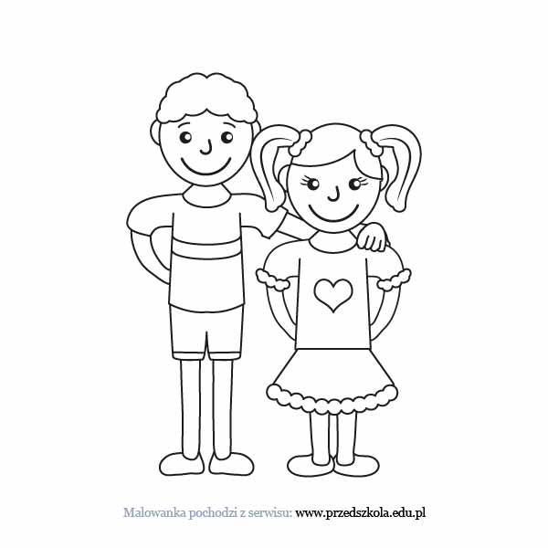
Zaproście do zabawy rodziców, rodzeństwo. Stańcie obok rodzica, brata, siostry i oceńcie kto jest wyższy, a kto niższy. Wskażcie, kto w Waszej rodzinie jest najwyższy, kto najniższy.

- Zapoznajcie się z przyborami służącymi do mierzenia:

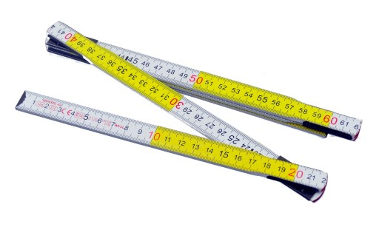
centymetr krawiecki miarka metrowa
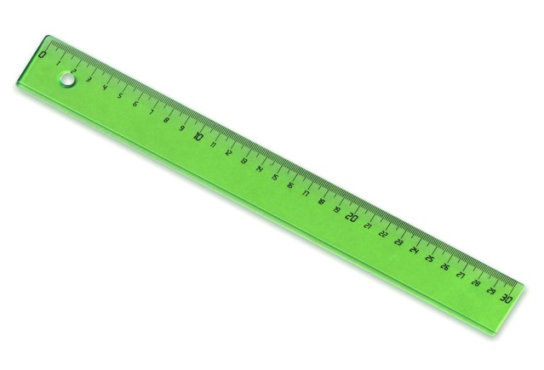
linijka

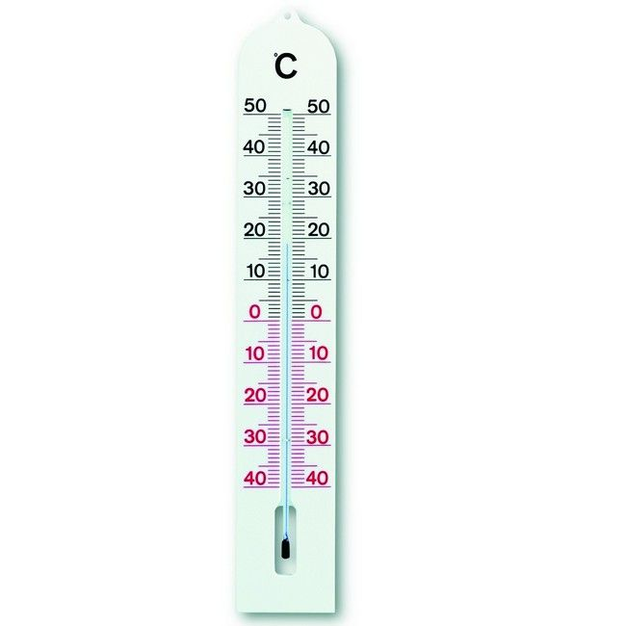
termometr lekarski termometr zaokienny
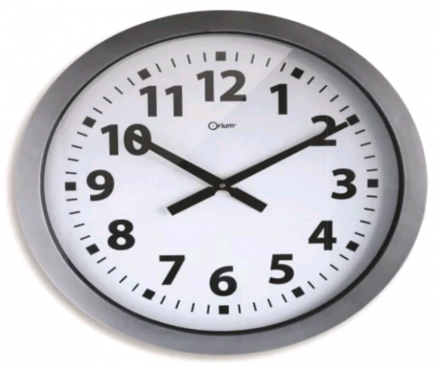
zegar
Odczytajcie samodzielnie napisy. Określcie, co można mierzyć za pomocą tych przedmiotów (termometr - służy do mierzenia temperatury, zegar – do mierzenia czasu, centymetr krawiecki, miarka, linijka – do mierzenia długości, szerokości).
Sprawdźcie, czy macie w domu takie przyrządy, przyjrzyjcie im się z bliska.

Zabawy matematyczne. Wskażcie półkę: najwyższą, najniższą, środkową:
https://szaloneliczby.pl/wskaz-polke-najwyzsza-najnizsza-srodkowa/

- Obejrzyjcie prezentację o rodzinie. Dowiedzcie się kiedy obchodzimy ważne dni jakimi są: Dzień Rodziny, Dzień Mamy, Dzień Taty, Dzień Babci, Dzień Dziadka.
https://www.youtube.com/watch?v=u28atnroqrY

- Ćwiczenia plastyczne. Wykonajcie w dowolny sposób laurkę dla mamy i taty.
Karta pracy, cz.4, s.46,47,48,48
https://flipbooki.mac.pl/przedszkole/npoia-bbplus-kp-4/mobile/index.html#p=48
https://flipbooki.mac.pl/przedszkole/npoia-bbplus-kp-4/mobile/index.html#p=50
Środa: Mój tata

Witajcie w środę Dzisiejszy dzień spędzimy aktywnie. Przecież wszyscy wiemy,
że ruch to zdrowie.

- Poćwicz razem z Lilusią i Lulitulisiami:
https://www.youtube.com/watch?v=9iOLdoHhLpc
- Obejrzyjcie obrazek z portretami. Wykonajcie farbą portret mamy lub taty, albo mamy i taty razem. Możecie wykorzystać kawałki gąbki - w celu odciskania farby na papierze lub patyczki - gdy chcecie namalować kreski. Portret ma zazwyczaj ramkę. Możecie stworzyć własną lub skorzystać z tych w załączniku (załącznik 2)
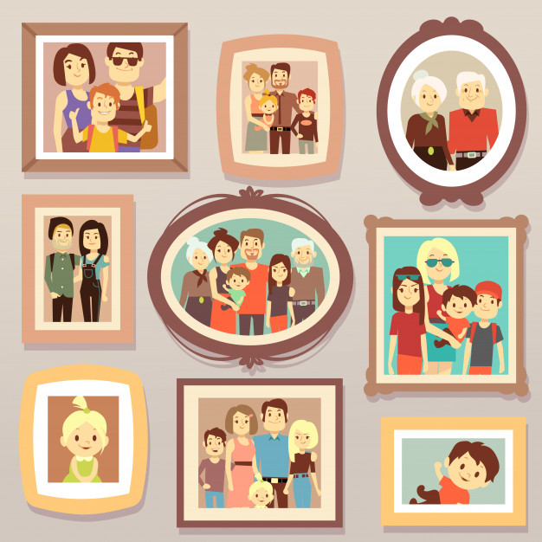

- Rebusy fonetyczne. Co słyszycie na początku w nazwach każdego rysunku. Powiedzcie, jakie słowa powstały z pierwszych liter?

- Jaki prezent dostała mama? (p-a-n-t-o-f-l-e – pantofle)

1 2. 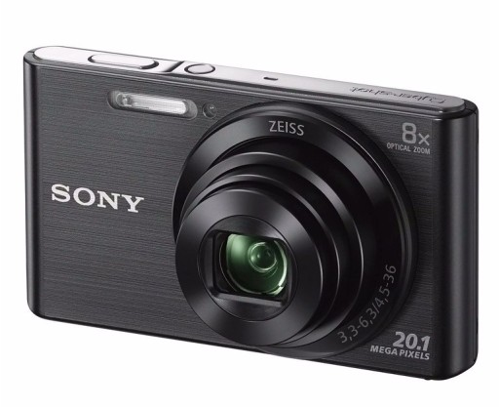 3.

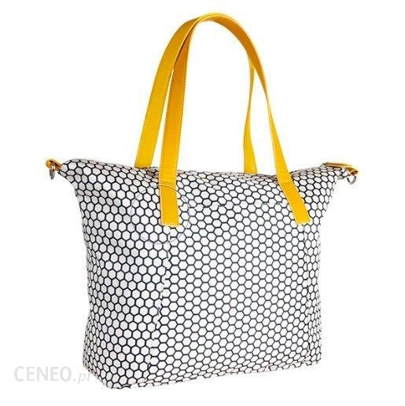 5. 6. 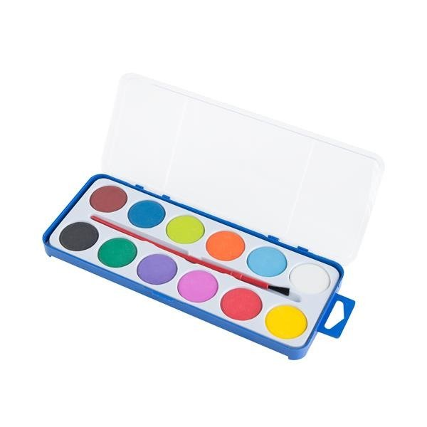
4.

7.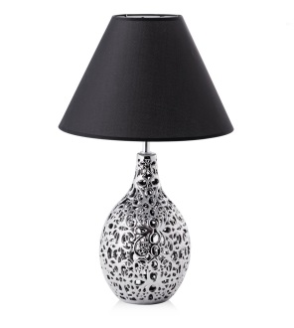 8.

- Jaki prezent dostał tata? (k-r-a-w-a-t - krawat)

2. 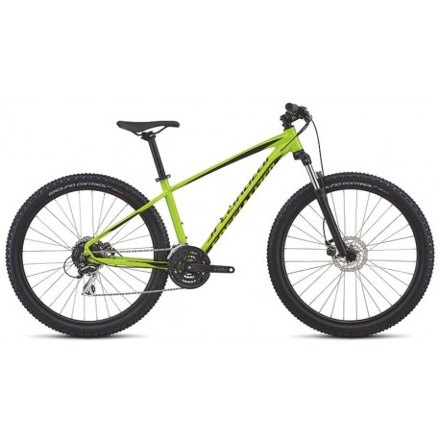 3. 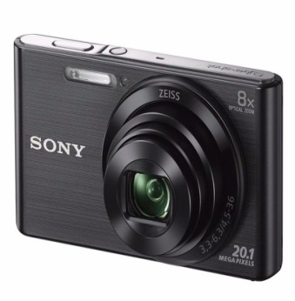
1.
- 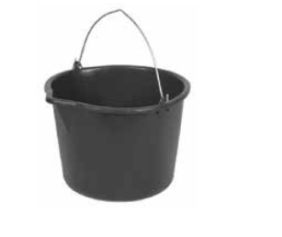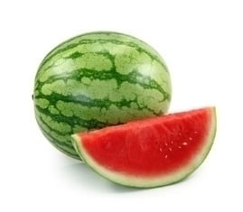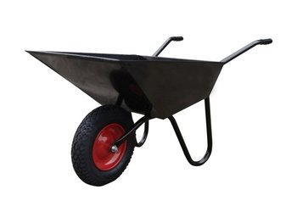
5. 6.

- Napiszcie w zeszycie zdanie: To mama i tata. Czy znacie imię mamy
i taty? Określcie pierwsze i ostatnie głoski w ich imionach. Możecie zapisać je do zeszytu. Pamiętajcie, że rozpoczynają się one wielką literą.

- Zagraj w grę „Jaka figura jest następna?”
https://view.genial.ly/5ebb9e8c2d0fc40d913fb59d/game-jaka-figura-nastepna?fbclid=IwAR0tX43pcXxX--cBD1nsSO6W3HmkeSH1zNrCxwakkNXfoPSitUyXGfP2IWA
- Droga Mamo! Drogi Tato! Chcę być uczniem, co Ty na to?
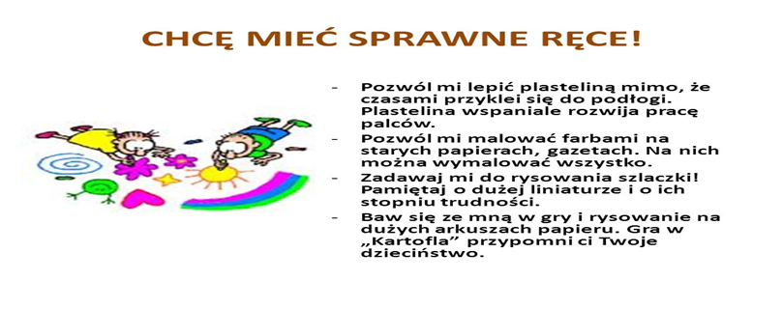
Karta pracy, cz4, s. 50-51
https://flipbooki.mac.pl/przedszkole/npoia-bbplus-kp-4/mobile/index.html#p=52

- Gdy na spacer wyruszamy to najwięcej odkrywamy. Być może dziś planujecie wspólny spacer z rodzicami do lasu lub po prostu spacer w plenerze? A może będą to wspaniałe zabawy na podwórku? Pamiętajcie o bezpiecznych zabawach i myciu rąk po przyjściu do domu!!!

Czwartek: Wokół mamy i taty

Witajcie w czwartek. Jesteście gotowi do pracy ??? Zaczynamy:

- Zatańczcie przy muzyce. Bawcie się dobrze!
https://www.youtube.com/watch?v=HPbZTS2Zxnc

- Policzcie słowa w zdaniach i podajcie ich liczbę. Może ktoś spróbuje przeczytać zdania?

Mama, to mój największy skarb.
Niech tata żyje sto lat.
Życzę mamie i tacie, aby byli zdrowi, szczęśliwi.
Mamo, tato kocham was.

- Podzielcie na sylaby i głoski nazwy obrazków przedstawiających prezenty dla rodziców (załącznik 3 )

- Z czym kojarzy Wam się ten kształt?

- Czym jest serce?
Serce jest mięśniem wielkości pięści. Jego szersza część skierowana jest ku górze, węższa ku dołowi. Dzięki sercu w naszym ciele może krążyć krew.

- Spróbujcie odpowiedzieć na pytania:

- Do czego ludziom potrzebne jest serce?
- Czy tylko ludzie mają serca?
- Czy znacie jakieś przysłowia o sercu?

- Wytnijcie z czerwonego kartonu serca i napiszcie na nich imiona swoich rodziców. Pamiętajcie o wielkiej literze!

- Zadania matematyczne.

- Wykonaj działania na dodawanie i odejmowanie
2+5= 10-3=
3+7= 7-4=
8+1= 5-3=
5+5= 9-5=
4+5= 6-3=
6+3= 7-6=
6+1= 8-5=
- Wstaw odpowiedni znak <, >, =
6……4 10……9
9……10 5…….2
7……2 7…….10
8……9 3…….8
6……6 6…….9
- Uporządkuj liczby od najmniejszej do największej
2, 5, 3, 1, 10, 4, 7, 8, 6, 9
- Uporządkuj liczby od największej do najmniejszej
5, 4, 2, 10, 9, 6, 7, 1, 3, 8

- Zaśpiewajcie głośno piosenkę pt. ,,Moja wesoła rodzinka”
https://www.youtube.com/watch?v=zC9jbgmeoLc

- Na zakończenie pobawcie się całą rodziną w zabawę „Woda, ziemia, powietrze, ogień”– zabawa aktywizująca. Jedna osoba rzuca lub toczy piłkę do innej osoby, wypowiada głośno nazwę jednego z żywiołów woda, ziemia, powietrze lub ogień. Ten, kto złapie piłkę musi wymienić zwierzę, które żyje w danym środowisku (w wodzie, na lądzie, w powietrzu). Jeżeli się pomyli daje fant. Na hasło ogień! – nie należy chwytać piłki, w przeciwnym razie również daje się fant. Miłej zabawy!

- Droga Mamo! Tato!

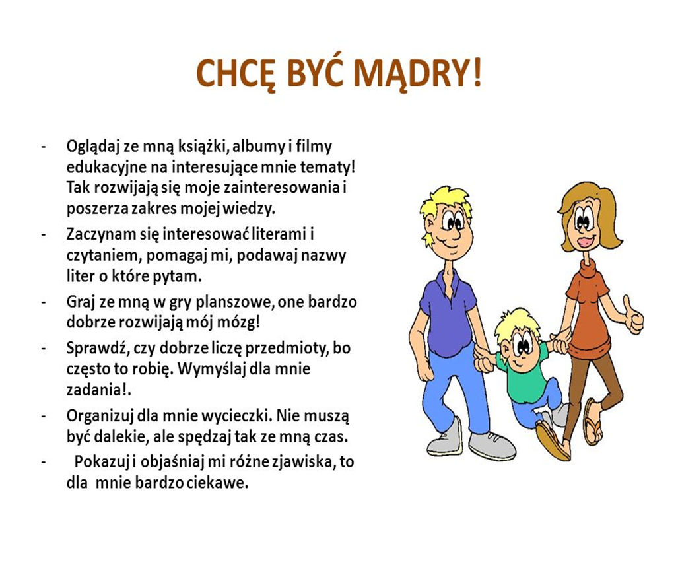
Karta pracy, cz.4, s.52-53
https://flipbooki.mac.pl/przedszkole/npoia-bbplus-kp-4/mobile/index.html#p=54

Piątek: Bezpieczny Internet

Witamy w piątek. Dzisiaj porozmawiamy o bezpiecznym korzystaniu z Internetu. Zachęcamy Was również, abyście nie spędzali zbyt wiele czasu przed komputerem, chociaż teraz jest on nam niezbędny do naszych kontaktów.

- Zapraszamy na domową lekcję rytmiki:
https://www.youtube.com/watch?v=rTeU-tWR93Y

- Obejrzyjcie bajkę edukacyjną pt. ,,Mój przyjaciel Necio”
https://www.youtube.com/watch?v=Iai4XRxyNgs
Prosimy Rodzica o zadanie dziecku pytań:

- Czy wiesz, co to jest Internet?
- Czy korzystasz z Internetu?
- Co najczęściej robisz w Internecie? Co możesz tam znaleźć?
- Gdzie możemy jeszcze używać Internetu oprócz komputera? W jakim sprzęcie?
- Do czego używasz telefonu?
Komputer, telefon jak i Internet są przydatne, dostarczają ciekawych informacji jak również zabawy. Możemy dowiedzieć się jaka będzie jutro pogoda, możemy obejrzeć bajki, możemy nawet grać. Jak myślicie - czy mogą być też niebezpieczne? Co może się stać, jeżeli ich niewłaściwie używamy?
- Poznajcie owieczki, które nie wiedziały jak w bezpieczny sposób korzystać z Internetu. Dziś zapraszamy Was do obejrzenia krótkiej bajki pt. „Tajemniczy przyjaciel”. Patrzcie uważnie i słuchajcie:
https://www.youtube.com/watch?v=IWHkC09L-U8

Spróbujcie odpowiedzieć na pytania:
- O czym była ta bajka?
- Co przydarzyło się owieczce?
- Jak owieczka się czuła?
- Gdzie owca popełniła błąd, o co chodziło wilkowi?
- Jak ty postąpiłabyś/postąpiłbyś w podobnej sytuacji?

Spróbujmy wspólnie z dziećmi ustalić, jaki morał płynie z bajki. Jeśli dzieci nie zrozumiały jakiejś sceny, wyjaśnijmy ją. Widziałyście w bajce, co złego może się stać, kiedy nieostrożnie używacie komputera, Internetu lub telefonu.
- Jak myślicie, co owieczka zrobiła w tej opowieści źle?
- Na co owieczka powinna wcześniej zwrócić uwagę?
- Co poradziłybyście jej?
- Jak myślicie, co należy robić w podobnych przypadkach?

W naszej bajce występują mądry Baca i odważny Gajowy, którzy, na szczęście, zawsze na czas zareagują. Do kogo mogłybyście zwrócić się, gdyby przydarzyło się wam coś podobnego?
Wyjaśnijmy dzieciom, że zanim coś zrobią, powinny się zawsze dobrze zastanowić. Jeśli czegoś nie rozumieją, nie są tego pewne albo coś je wystraszyło, zawsze najlepiej będzie, jeśli zwrócą się z pytaniami bądź prośbą o pomoc do kogoś dorosłego. Porozmawiajmy o tym, kto może być takim dorosłym w ich otoczeniu.
Przypomnijcie sobie raz jeszcze, czego nauczyliście się z dzisiejszej bajki i co zrobicie, jak coś podobnego Wam się przydarzy.

- Polecamy bezpieczne gry edukacyjne dla dzieci:
http://www.necio.pl/gry/sieciaki

- Zachęcamy Was teraz do niezwykłego rysowania z wykorzystaniem Waszych dłoni. Nawet Ci, którzy nie potrafią rysować, nauczą się bez problemu. Zobaczcie jaka to super zabawa.
To proste i zabawne rysunki dla całej rodziny. Jeśli więc macie ochotę zaproście bliskich i bawcie się we wspólne rysowanie.
https://www.youtube.com/watch?v=2IP6YB4FGr4

- ZoZi zachęci Was teraz piosenką, abyście często wychodzili na spacery. Skorzystajcie !!!
Wysłuchajcie piosenki i zwróćcie uwagę na to, o czym śpiewa ZoZi, a potem wyjdźcie do ogródka i wesoło się bawcie.
https://www.youtube.com/watch?v=SPZzZ-4Xo14

- ,,Wspólna zabawa z rodzicami” – zagadki pantomimiczne –włóżcie do pudełka karteczki, na których przedstawione są różne przedmioty (załącznik 4) Wylosujcie karteczkę. Waszym zadaniem jest przedstawienie czynności, którą można wykonywać z daną rzeczą tak, aby pozostali uczestnicy mogli odgadnąć o jaką czynność chodzi.

książka – wspólne czytanie
- klocki – wspólna zabawa klockami
- kredki – wspólne rysowanie
- młotek – wspólne majsterkowanie
- puzzle – wspólne układnie puzzli
- rower – wycieczka rowerowa
- piłka – wspólna gra w piłkę
garnki – wspólne gotowanie
hulajnoga - wspólne jeżdżenie

- Droga Mamo! Tato!

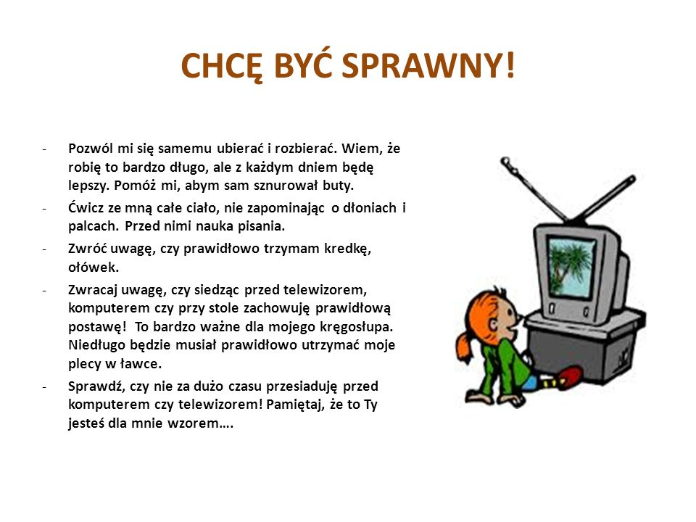

Zadania dodatkowe dla chętnych
1.Czas na matematykę. Przygotuj karteczki. Na każdej z nich napisz jedną liczbę:
1, 2, 3, 4, 5, 6, 7, 8, 9, 10 (musisz mieć 10 karteczek). Wrzuć karteczki do pudełka lub woreczka i losuj co najmniej 6 razy.
- Podaj liczbę o 1 większą i o 1 mniejszą od wylosowanej.
- Podaj liczbę o 2 większą i o 2 mniejszą od wylosowanej.
- Wymień wszystkie liczby mniejsze od wylosowanej.
- Wymień wszystkie liczby większe od wylosowanej do 15.
- Ułóż działanie na dodawanie, którego wynikiem będzie wylosowana liczba.
- Ułóż działanie na odejmowanie, którego wynikiem będzie wylosowana liczba.
Jeśli masz ochotę, możesz bawić się i losować dalej, a także wymyślać swoje polecenia.
2. ,,Kwiaty w wazonie” – namalujcie w wazonie tyle kwiatów, ile wynika z działania zapisanego na wazonie (załącznik 5)
3. ,,Moja rodzina” – zamalowujemy pola z literami z ramki, które są potrzebne do napisania wyrazu „rodzina”, następnie kolorujemy obrazek (załącznik 6)
4. ,,Bukiet dla rodziców” – łączymy kropki nie odrywając ołówka od kartki (jedną linią ciągłą) tak, aby powstał obrazek – kolorujemy według wzoru (załącznik 7)

Załącznik 1
Poćwiczcie prawidłowe trzymanie narzędzia pisarskiego. Poniżej wskazówka.

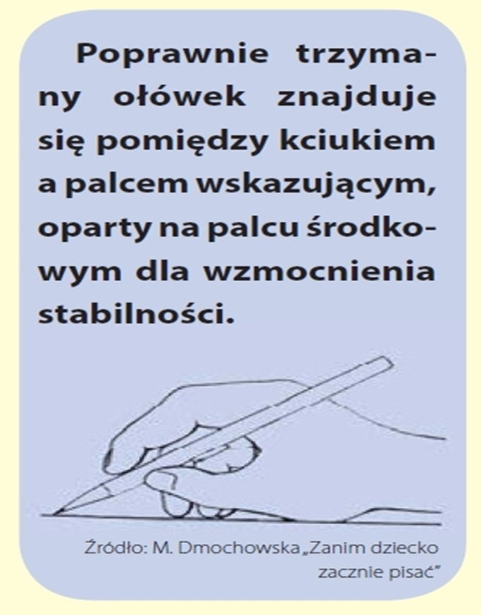

Załącznik 2
Ramki do portretów
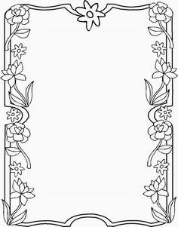

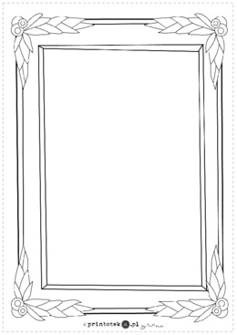

Załącznik 3
Prezenty dla rodziców
róża czekolada
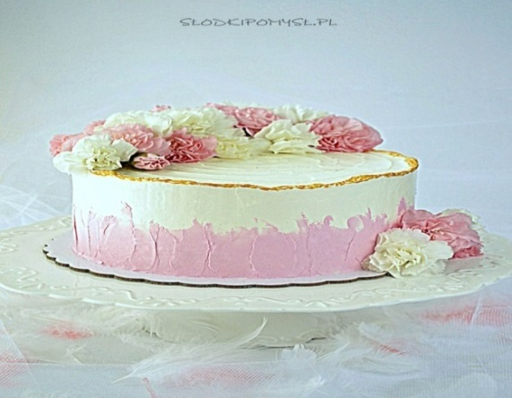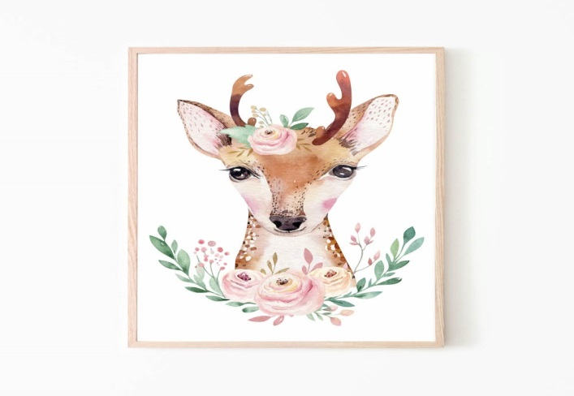
tort obrazek
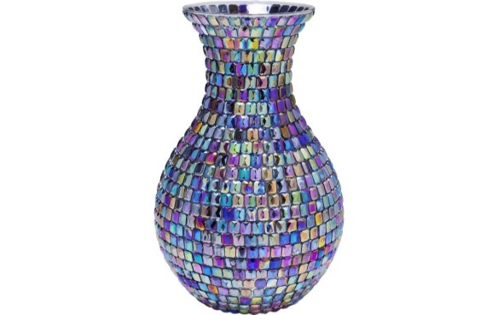
wazon kawa
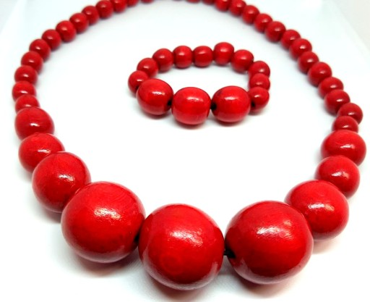
korale pudełko
irys gerbera

Załącznik 4
Obrazki do gry ,, Wspólne zabawy z rodzicami”
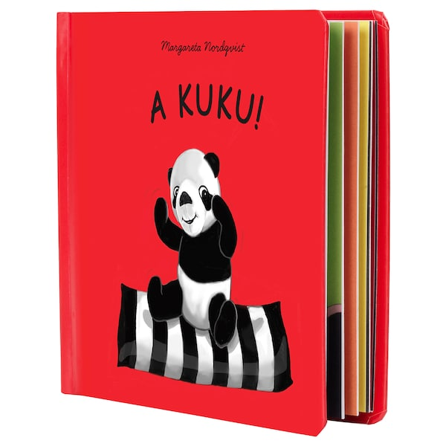 | 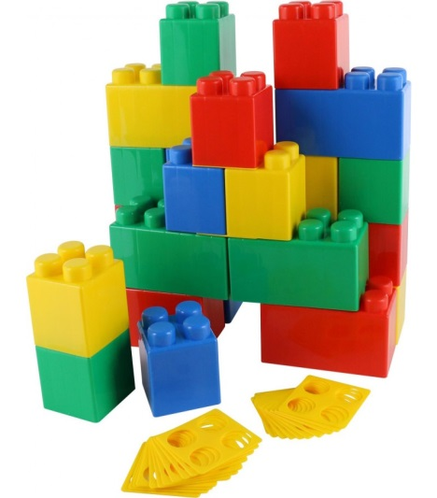 | 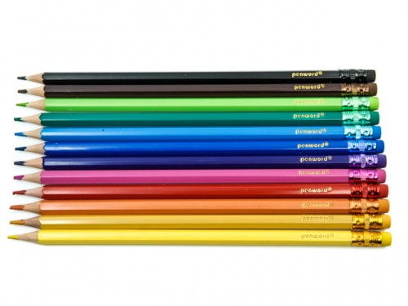
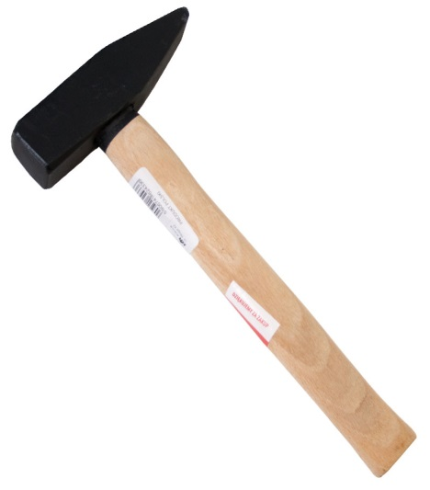 | 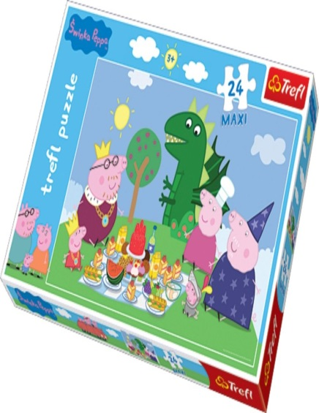
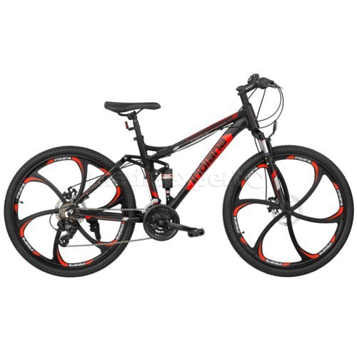 | 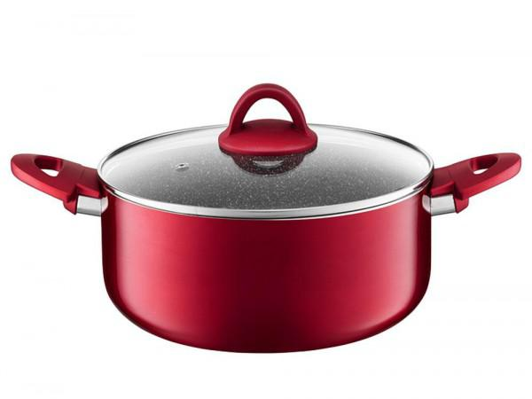 | 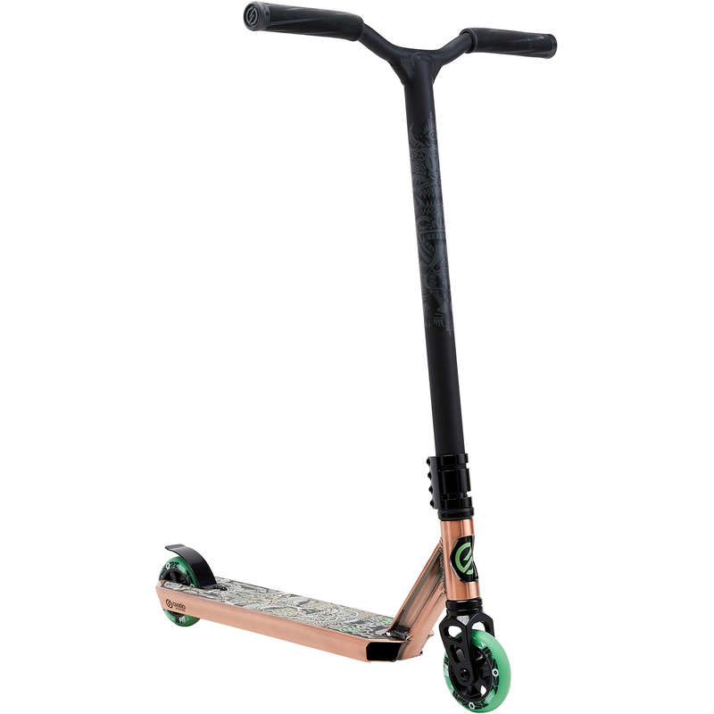
Załącznik 5
Zabawy matematyczne. Kwiaty w wazonie.
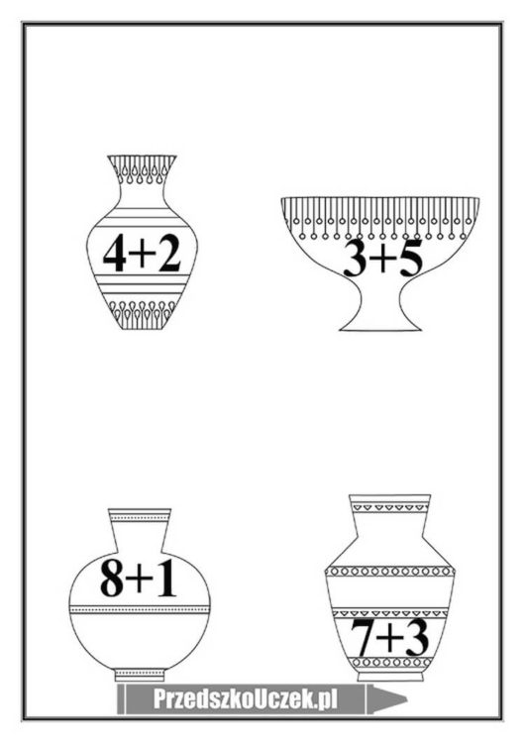

Załącznik 6
Moja rodzina
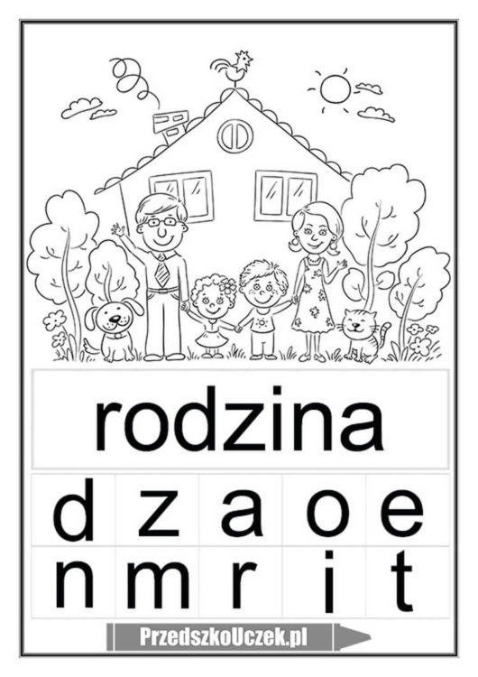

Załącznik 7
Bukiet dla rodziców
